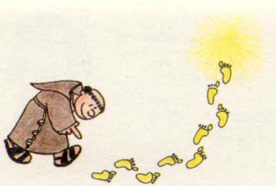
Gle, tragovi
Gospodina nas
vodi kroz
život
U životu postoje pravila, postaju tragovi koje treba slijediti da bi došli do cilja.

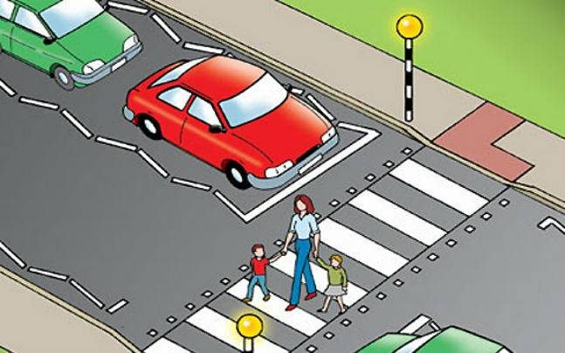

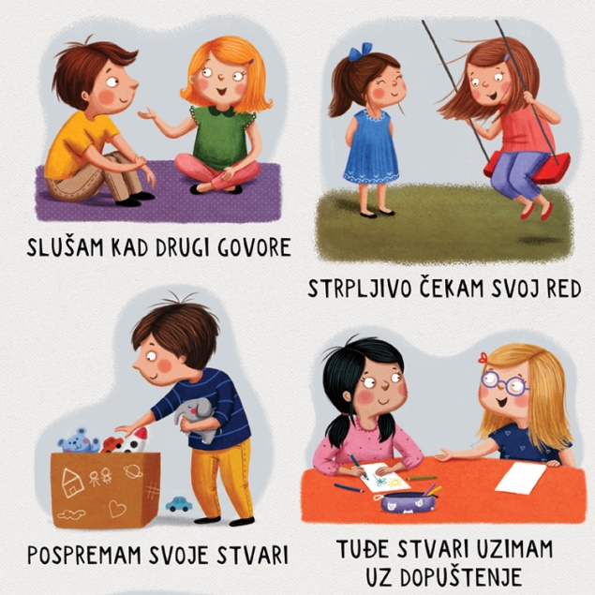

Čovjek nije Pale sam na svijetu. On živi u društvu s drugim ljudima. Da bi život bio ljepši potrebna su pravila.
Baviš se sportom . postoje pravila ne zato da nas ograničene. Ona postoje da nam igra bude ljepša.
Bog nas voli. Želi da lijepo živimo. Želi da budemo sretni. Da poštuhemo jedni druge. Zato nam je rekao da poštujemo neka pravila u životu. To su Božji koraci i pravila za život kojima nas vodi kroz život.

Ns stranicama 44 i 45 u tvome Priručniku imaš zadatke i pokušaj ih riješiti…

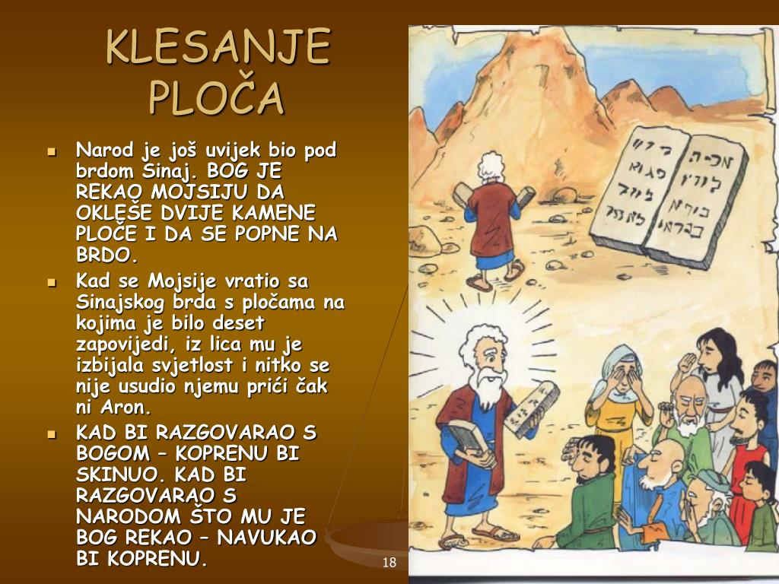
Kada se Mojsije vratio s Brda pitao je narod: da li prihvaća ove zapovijedi. Narod je prihvatio. Bog ne želi ništa na silu. Na ništa nikoga ne prisiljava. Na svakome je – da li će prihvatiti ove Božje preporuke ili savjete ili neće.
Bog nas ljubi. Želi nam dobro. Zato nam govori svoje riječi, zapovijedi, savjete…

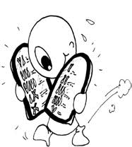
Nauči napamet 10 zapovijedi i uvijek ih nosi u srcu

Sve što želite da ljudi vama čine, činite i vi drugima!!!

https://www.youtube.com/watch?v=dyQHVFIsr2c

